Домашнее задания по изо
1 класс
- Нарисовать тарелку расписать под хохлому.
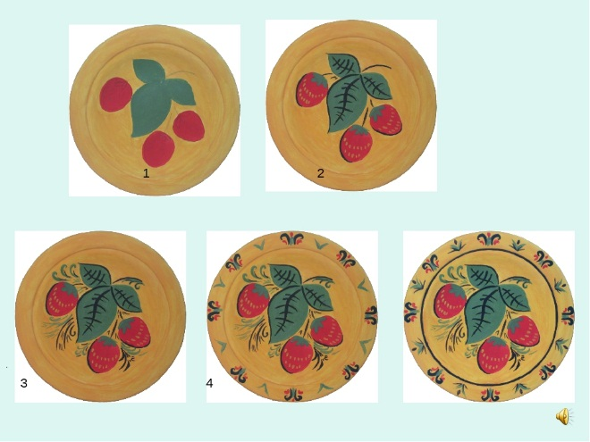
- Нарисовать тарелку расписать под гжель.
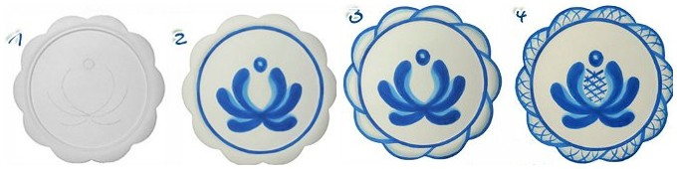
- Иллюстрация: рисунок в книге (сказка «Теремок»)
2 класс
- Рисунок «Дикие животные»
- Иллюстрация сказки «Маугли»
- Вылепить из пластилина Каргопольскую игрушку.
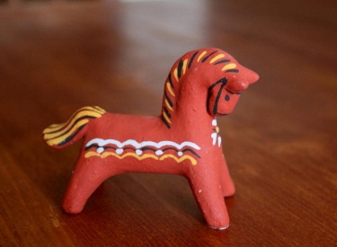
3 класс
- Скульптура – вылепить парковую скульптуру – сказочного героя
- Декоративный пейзаж «Птицы прилетели»
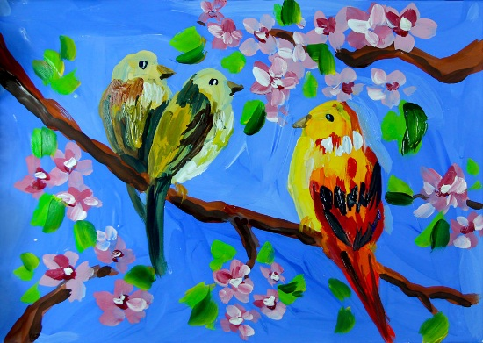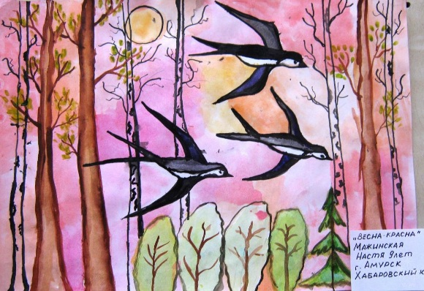
- Декоративный натюрморт «Тюльпаны
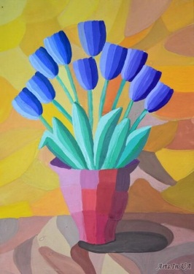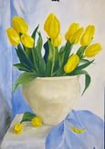
4 класс
- Вылепить из пластилина – Богородская игрушка.
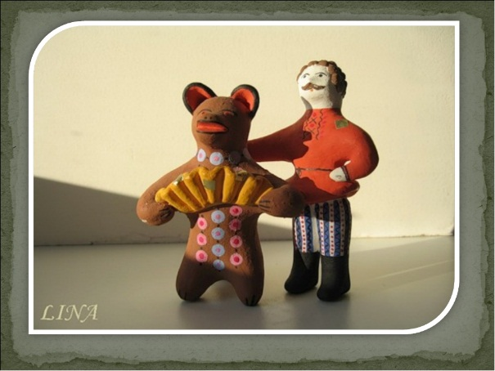

- Вылепить из пластилина Каргопольскую игрушку
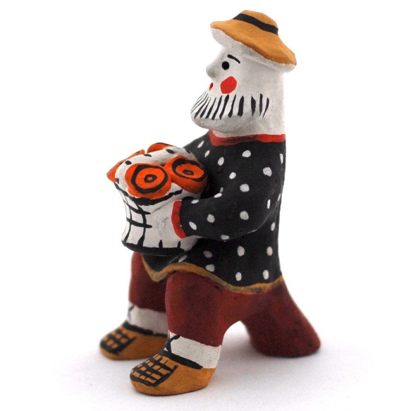
- Нарисовать гребешок. Резьба по кости. Холмогорские узоры
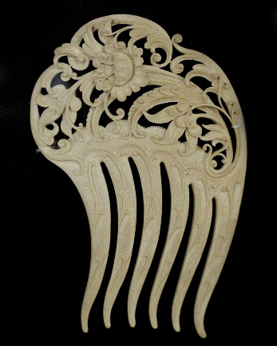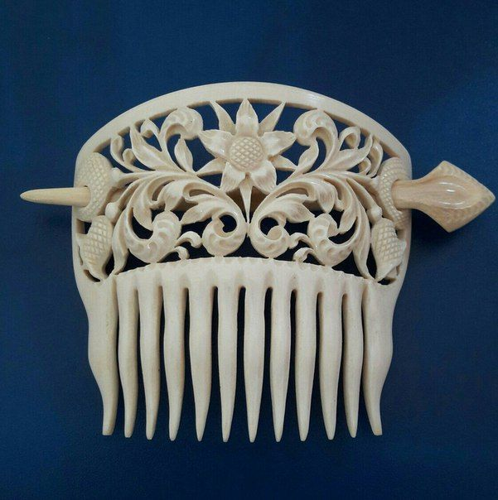

5 класс
- Выклеить из цветной бумаги (бумагу нарезать на маленькие кубики и выклеить «Птица на ветке»
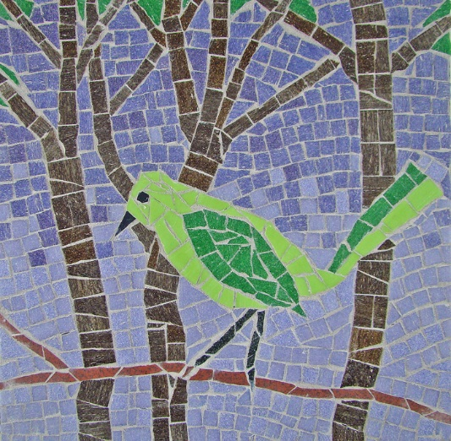
- Нарисовать эскиз «Подводный мир». Витраж (роспись на стекле)
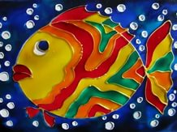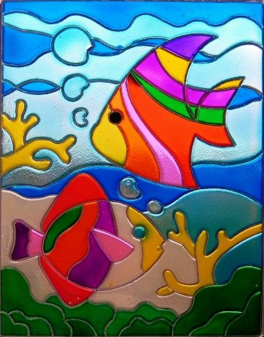
- Нарисовать прялку.
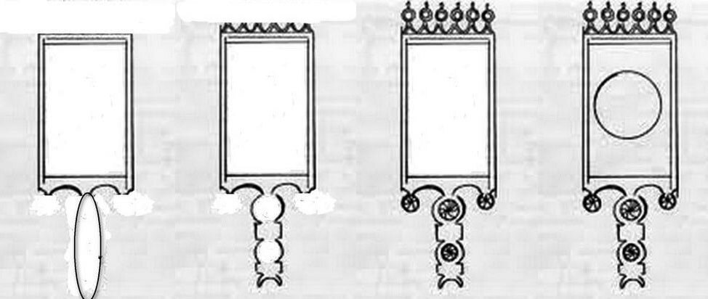
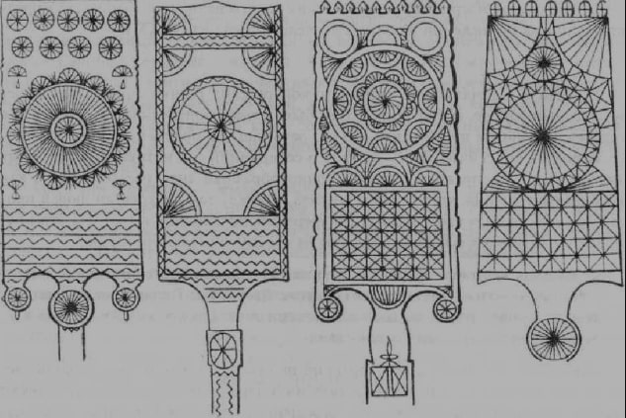
6 класс
- Нарисовать плакат «Космос» ( Работа в техниках аппликации и графики) формат А 3.
- Реферат «Экслибрис»
- Нарисовать «Экслибрис»- вензелевые с орнаментально разработанными инициалами владельца; ( первые буквы имени и фамилии)
- Нарисовать плакат «Энгельс прифронтовой» формат А 3.
7 класс
- Нарисовать афишу к спектаклю «Ночные ведьмы» формат А 3.
- Нарисовать пригласительный билет к спектаклю «Ночные ведьмы»
- Театральная сцена к спектаклю «Ночные ведьмы»
8 класс
- Символизм и модерн. Реферат.
- Искусство XX века: от модернизма к постмодернизму.Сообщение.
- Повторение: Стили и направление в дизайне XX века. Творческий проект «Стиль»

